紐西蘭基本資訊
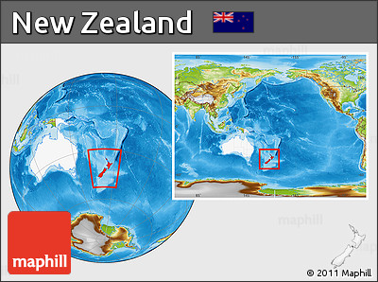
首都 |  | 威靈頓
土地面積 |  | 270,534平方公里
國慶日 |  | 2月 6日
人口 |  | 481萬人 (2020/04)
政治制度 |  | 君主立憲制
時差 |  | +4  +5夏令時間
語言 |  | 英語及毛利語，惟日常語言仍使用英語。
宗教 |  | 基督教、天主教
通訊 |  | 國碼64
幣別 |  | 紐幣(1美元=1.65紐幣)(2020/4)
國內生產毛額/  人均國內生產毛額 |  | US$2,049億/US$41,945.3(2018)
失業率 |  | 4.1%(2019)
經濟成長率 |  | 2.2%（2019）
通貨膨脹率 |  | 1.6%（2019）
貿易 |  | 貿易總額：817.5億美元(2019)  進口額：422億美元  出口額：395億美元  與我貿易總額：13.18億美元(2019)  雙邊進口額：8.39億美元  雙邊出口額：4.79億美元

